CFGM CURES AUXILIARS INFERMERIA
C4. TÈCNIQUES BÀSIQUES D’INFERMERIA
BLOC 2. UD8.L’APARELL EXCRETOR
- Amb l’ajuda d’internet, anomena les següents parts de l’anatomia de l’aparell urinari:
Anatomia de l’aparell urinari:
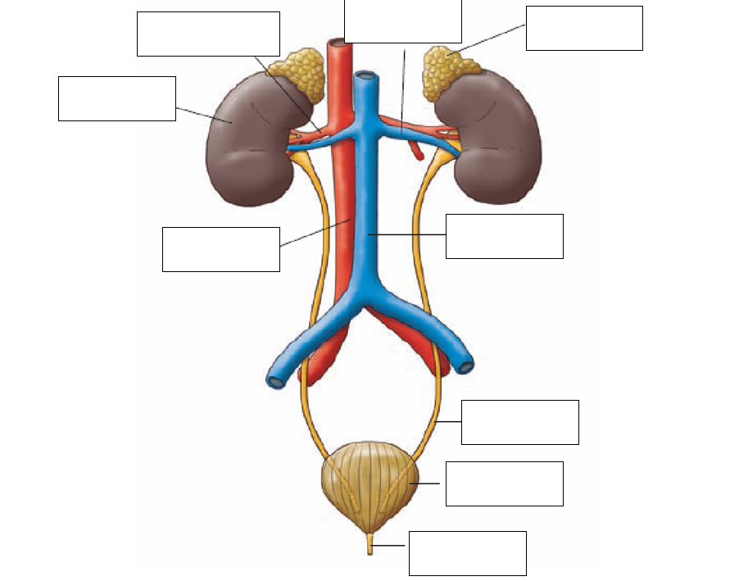
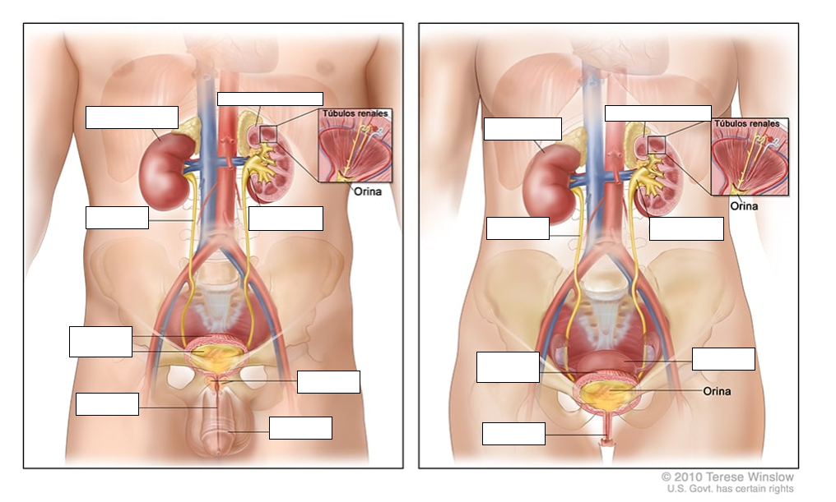
Anatomia de l’aparell urinari en sexe masculí i femení:
Anatomia del ronyó:
